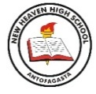
New Heaven High School
Antofagasta Terceros Básicos Ciencias Naturales.

Objetivo: Observar, describir y clasificar, por medio de la exploración, las características de los animales sin columna vertebral, como insectos, arácnidos, crustáceos, entre otros, y compararlos con los vertebrados. (OA 2)

GUÍA DE TRABAJO ANIMALES INVERTEBRADOS

Nombre: ____________________________Curso: ______Fecha:________

Lee atentamente y responde las siguientes actividades.
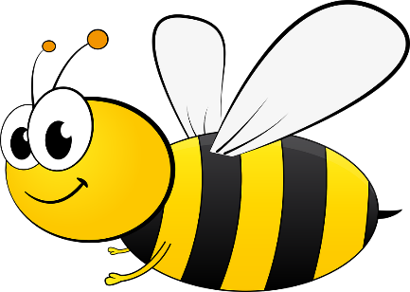

Completa el recuadro de acuerdo a lo aprendido en clase, puedes apoyarte de tus apuntes y guías.

Animal | ¿Cuántas patas tiene? | ¿Cuántas antenas tiene? | ¿En cuántas partes se divide su cuerpo?
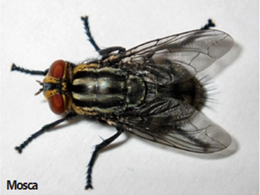
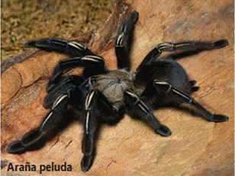
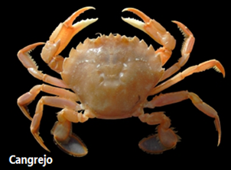

Dibuja un animal invertebrado que cumpla con la característica que te piden en cada cuadro.
Con patas articuladas | Con cuerpo blando
Es un Artrópodo | Es un molusco

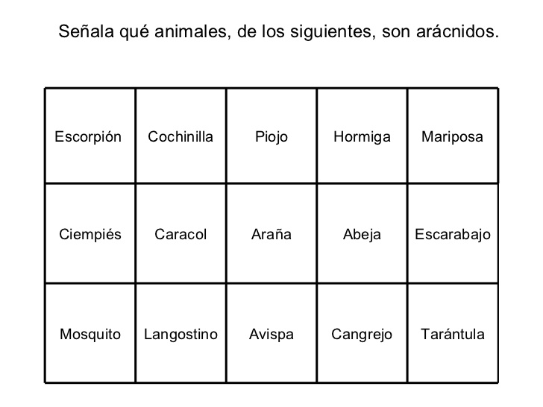
- ¿Cuál animal es un crustáceo? Píntalo.

Actividad 2: Pinta el recuadro con características de los crustáceos.

¿Cuál animal es un arácnido? Píntalo.

Pinta el recuadro con características de los arácnidos.
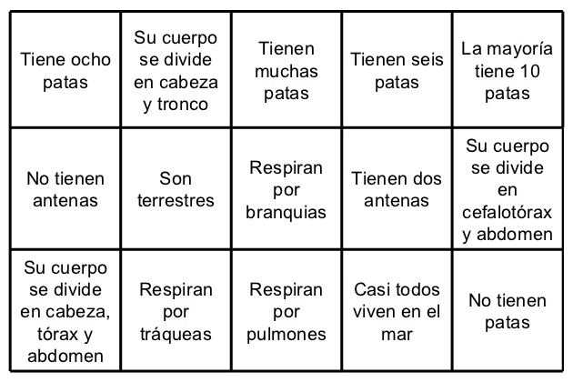

- Observa la siguiente imagen y completa con las partes principales de la anatomía de un crustáceo.

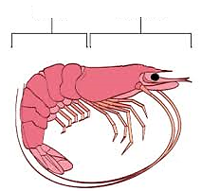

- Completa las siguientes oraciones.

- Los crustáceos son un grupo de los

- Su cuerpo está dividido en y

- Respiran por

- Pertenecen a un grupo más grande llamado

- Observa la siguiente imagen y completa con las partes principales de la anatomía de la araña.
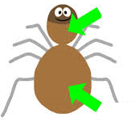

Actividad 3: Completa las siguientes oraciones.

- Los arácnidos son un grupo de los

- Su cuerpo está dividido en y

- Respiran por

- Pertenecen a un grupo más grande llamado

¡Cuida la naturaleza!
